# Accés i estacionament en espais

# d'aparcament Recinte Mundet

# ÚS INTERN

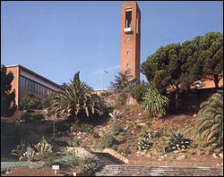

# Modificacions

* 26.11.2024 Modificació de la normativa d'accés i ús d’aparcament de vehicles als edificis i recintes de la Diputació de Barcelona, mitjançant Decret núm. 8423 de data 24/07/2021.
* 26.05.2014 Actualització documentació en crear el Gabinet de Seguretat Corporativa
* 03.04.2012 Aprovació el marc general d'instruccions d'accés i ús d’aparcament de vehicles als edificis i recintes de la Diputació de Barcelona, mitjançant Decret de l’AHRI 2669 de 3 d’abril de 2012. Inserció punt 3.1 Accés fora d’horari habitual
* 17.02.2011 primera redacció

# Objecte i abast

El present document especifica el règim d’estacionament en els espais d’aparcament habilitats per als usuaris al Recinte de Mundet

# Responsabilitats

|  |  |
| --- | --- |
| Subdirecció de Logística | Autoritzar usuari |
| Gabinet de Seguretat Corporativa | Registre d’incidències. |
| Oficina de Gestió Interna | Altes d’usuaris en SAP |
| Oficina de Gestió de Recintes | Registre d’incidències |

# Documents de referència

* PT02-Control d’accés – Gabinet de Seguretat Corporativa
* PT06-05 – Obertura i tancament pavelló Migjorn; PT06-25 Obertura i tancament edifici Serradell; PT06-26 Obertura i tancament pavelló Nord
* Decret núm. 8423 de data 24/07/2021, que aprova el marc general d'instruccions d'accés i ús d’aparcament de vehicles als edificis i recintes de la Diputació de Barcelona
* Ordenança Fiscal núm. 4 de la Diputació de Barcelona

# 1. Explicació

Els vehicles oficials i de serveis dels diferents organismes estadants podran aparcar quan en tinguin reconegut el dret.

La Diputació de Barcelona en el recinte compte amb places d’aparcament disponibles a la zona Harmonia i a la zona de Pavelló Nord.

# 2. Accessos

* Accessos per carrer Harmonia, s/n, obert a vehicles de dilluns a diumenges de 7 a 22 hores i a vianants de 5,30 a 00,00 hores
* Accés Passeig de la Vall d’Hebron obert a vehicles vianants les 24 hores/365 dies.
* Accés interior de vehicles (vial de serveis) que separa la zona universitària de la zona corporativa, amb restricció de pas de vehicles.
* Accés interior de vehicles al Pavelló Nord obert les 24 hores.

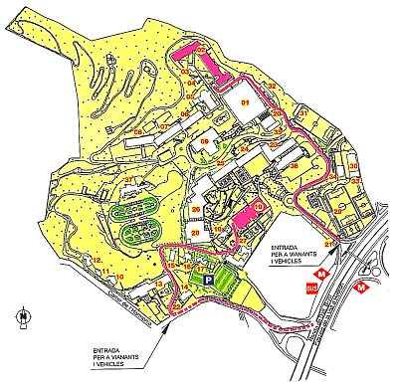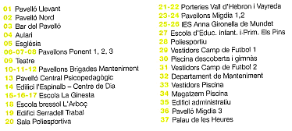

# 3. Horaris

* Accés carrer Harmonia, 24 hores
* Atenció al públic en l’Edifici Serradell (Unitat de Serveis Generals) de 8 a 15 hores.

# 3.1 Accés fora d’horari habitual

Davant la necessitat de què un càrrec de comandament o directiu hagi d'accedir a un recinte fora de l'horari habitual (nits, caps de setmana o festiu), haurà d'adreçar-se amb la màxima antelació possible a la Subdirecció de Logística via telefònica (934 022 433) o per correu electrònic (sd.logistica@diba.cat).

Igualment i pel que fa a la resta de personal, que hagin d'accedir a un recinte fora de la seva jornada de treball, hauran d'estar autoritzats/des prèviament pels seus comandaments, (gerència o direcció de servei) els quals procediran a donar avís a la Subdirecció de Logística. En el cas de què no hi hagi avís/autorització prèvia, el/la treballador/a a part d'identificar-se i explicar el motiu plausible de la seva presència excepcional, serà acompanyat/ada per un dels efectius de seguretat.

En tot cas s'haurà d'avisar per raons de seguretat en cas de pernocta del vehicle.

# 4. Espai destinat a estacionament del personal autoritzat

* Zona Harmonia: accés carrer Harmonia s/n
* Zona Pavelló Nord: accés per Passeig de la Vall d’Hebron, 171
* Zona Migjorn: accés carrer Harmonia s/n (tancat per obres)
* Zona Edifici Migdia: accés per Passeig de la Vall d’Hebron, 171
* Zona Edifici Calderes: accés per Passeig de la Vall d’Hebron, 171
* Zona Edifici Ponent: accés per Passeig de la Vall d’Hebron, 171
* Zona Edifici Palau Heures: accés per Passeig de la Vall d’Hebron, 171

Les zones d’aparcament d’Harmonia i Pavelló Nord destinades a la Diputació de Barcelona tenen barreres d’accés individual i són independents de les zones de la Universitat de Barcelona de Migjorn, Migdia, Calderes i Ponent.

Entre les zones d’Harmonia i las resta del recinte a efectes del pas de vehicles està restringit a vehicles de serveis mitjançant una barrera de separació en el vial de serveis.

# 5. Règim d’estacionament

Es regirà per la normativa general d’accessos i estacionament en recintes i/o edificis corporatius (Subdirecció de Logística) i PT02 Control d’accés (Gabinet de Seguretat Corporativa).

# 6. Serradell

# 6.1 Accessos

Accés restringit mitjançant pivots retràctils, exclusiu per a vehicles de serveis i persones amb mobilitat reduïda. Accés per carrer Harmonia s/n

## 6.2. Horari

Laborables de 7 a 20 hores.

# 6.3 Espai destinat a estacionament

Lateral edifici Serradell

## 6.4 Règim d’estacionament

L’accés i sortida de vehicles es realitzarà, mitjançant un control d’accés de targetes de proximitat a aquells vehicles que estiguin autoritzats.